Hacia un modelo del conocimiento didáctico-matemático del profesor etnomatemático
Towards a model of the didactic-mathematical knowledge of the ethnomathematical teacher

Hilbert Blanco-Álvarez
Universidad de Nariño
Colombia
hilbla@udenar.edu.co
Resumen
El objetivo de la ponencia es presentar un modelo emergente del conocimiento didáctico-matemático del profesor de matemáticas desde la etnomatemática y las relaciones que se tejen entre diferentes actores como la comunidad, la etnomatemática, el estudiante y el profesor. Dicho modelo surge de una amplia revisión de la literatura publicada en artículos entre 1995 y 2015. El análisis fue orientado por la pregunta ¿Cuál debe ser el conocimiento didáctico-matemático del profesor desde la etnomatemática? Los resultados más relevantes fueron 10 características, dos en la dimensión matemática, siete en la dimensión didáctica, y una en la dimensión meta didáctica, así como un estudio de las relaciones entre los actores del proceso educativo.
Palabras clave: Conocimiento didáctico-matemático, profesor etnomatemático, modelo, formación de maestros, etnomatemática.
Abstract
The aim of the paper is to present an emerging model of the didactic-mathematical knowledge of the mathematics teacher from ethnomathematics and the relationships that are woven between different actors such as the community, ethnomathematics, the student and the teacher. This model arises from a broad review of the literature published in articles between 1995 and 2015. The analysis was guided by the question: What should be the didactic-mathematical knowledge of the teacher from ethnomathematics? The most relevant results were 10 characteristics, two in the mathematical dimension, seven in the didactic dimension, and one in the didactic goal dimension, as well as a study of the relationships between the actors in the educational process.
Key-words: didactic-mathematical knowledge, ethnomathematical teacher, model, teacher education, ethnomathematics.

Introducción
Esta investigación es de tipo documental, desarrollada con metodología cualitativa e interpretativa, hizo uso de una técnica de análisis de contenido. La recolección del material empírico se centró en artículos de revistas científicas publicados entre 1995 y 2015. La búsqueda de éstos se realizó en dos grupos de bases de datos. El primer grupo compuesto por las bases de datos Web of Science, Scopus y Springer; el segundo grupo compuesto por las bases de datos Redalyc, Scielo y Google scholar. En total se encontraron 38 artículos. Algunos de los textos encontrados fueron (D’Ambrosio, 2014; Domite, 2012; Oliveras, 1996; Peña-Rincón & Blanco-Álvarez, 2015; Rodrigues, Ferreira & Domite, 2009; Shirley, 2001; Vilela, 2006, entre otros).
Estos fueron analizados por medio de un proceso de codificación abierta y de comparación constante (Strauss & Corbin, 2002) de las unidades de información correspondientes al conocimiento didáctico matemático del profesor. Los resultados más relevantes se presentan a continuación.

Conocimiento didáctico-matemático del profesor
Utilizamos el modelo CDM: Conocimiento Didáctico-Matemático (Pino-Fan & Godino, 2015) en sus dimensiones: matemática, didáctica y meta didáctico-matemática, para poner de manifiesto las 10 características del conocimiento profesional del profesor, presentes en los documentos analizados y que se exponen a continuación.

Dimensión Matemática
Dentro de esta dimensión consideramos dos características:
Característica 1: Estudiar las etnomatemáticas de diversas culturas locales, nacionales e internacionales, en la búsqueda del desarrollo de una conciencia de las matemáticas como un producto sociocultural.
Característica 2: Promover en el profesor un espíritu de indagación y brindarle la formación necesaria para que sea un profesor-investigador de las etnomatemáticas, de otras lógicas de pensamiento, de otras racionalidades presentes entre sus estudiantes y/o en la comunidad.

Dimensión Didáctica
Dentro de esta dimensión consideramos características que responden a las diferentes facetas:
- Conocimiento sobre los aspectos cognitivos de los estudiantes (faceta cognitiva) y Conocimiento sobre los aspectos curriculares, contextuales, sociales, políticos, económicos..., que influyen en la gestión de los aprendizajes de los estudiantes (faceta ecológica)
Característica 3: Colocar el énfasis en los estudiantes, en sus conocimientos previos, en su cultura y en las formas de legitimar sus conocimientos en el aula, así como tender puentes entre los aprendizajes escolares y los extraescolares.
Característica 4: Propiciar experiencias al estudiante para que constate que estos conceptos siguen vivos y plenamente contextualizados en las sociedades de hoy en día y que no son, únicamente, un conocimiento caduco, además que valore el conocimiento extraescolar, en muchos casos oral, de los adultos mayores y encuentre un mayor vínculo de las matemáticas con la vida cotidiana.
Característica 5: Escuchar al otro, el profesor debe estar disponible para escuchar a los estudiantes y abrir su mente hacia la diferencia del pensamiento matemático del otro. El diálogo entre profesores y estudiantes y entre pares expresando sus pensamientos e intercambiando ideas entre ellos reforzando así el aspecto político de las matemáticas y la comunicación.
Característica 6: Brindar herramientas que le ayuden al profesor a establecer conexiones entre las matemáticas escolares y otras áreas.
Característica 7: Ampliar el currículo de formación de profesores de matemáticas, yendo más allá de la literatura en educación matemática, incorporando la Antropología, la Sociología, la Psicología y los resultados de la investigación sobre formación de profesores y la Historia de las matemáticas. Incorporar además Historia de las ciencias y de las matemáticas del hombre común (navegantes, militares, curas, comerciantes) en Europa; Historia de las etnociencias y de las etnomatemáticas; y la Dinámica de la construcción de nuevo conocimiento.
Característica 8: Re-pensar la escuela como un lugar de encuentro de saberes matemáticos, de culturas, donde se respete la diferencia y se promueva la equidad y la formación de una nueva ciudadanía y no solo como un espacio para la transmisión de conocimientos.
-Conocimiento sobre los recursos y medios que pueden potenciar los aprendizajes de los estudiantes (faceta mediacional):
Característica 9: Ofrecer al profesor herramientas teóricas y metodológicas que le ayuden a integrar los resultados de la investigación etnomatemática en el diseño de actividades, material didáctico y textos escolares.

Dimensión meta didáctico-matemática
Dentro de esta dimensión consideramos incluida una característica:
Característica 10: Formar a los profesores como profesionales reflexivos sobre su propia práctica, sobre las necesidades emocionales e intelectuales de los estudiantes y sobre las funciones sociales de la educación y así lograr transformaciones en su acción educativa.

Modelo emergente del desarrollo profesional del profesor de matemáticas desde una perspectiva etnomatemática y sus relaciones con otros actores del sistema educativo
El modelo está configurado por cuatro actores: el profesor, la comunidad, el estudiante y la Etnomatemática, además de las complejas y dinámicas relaciones que se tejen entre ellos en el aula de clase, pero además contempla a dichos actores formando parte de un contexto cultural, social, político, económico y geográfico que los condiciona. Dicho modelo (ver figura 1) debe ser estudiado, validado y enriquecido por otros estudios. Veamos cómo concebimos el funcionamiento de dichas relaciones.
Primero, el Profesor en su relación con la comunidad, acepta la diversidad cultural, la invita a compartir sus prácticas matemáticas en el aula; el profesor aprende de ella, la escucha, reconoce otras lógicas de razonamiento, otras racionalidades de la comunidad. En cuanto a su relación con la Etnomatemática, él es sensible a la diversidad de prácticas matemáticas, fuera del aula investiga las etnomatemáticas que circulan en las prácticas culturales ampliando así su visión de las matemáticas, aprendiendo otras etnomatemáticas, otras historias de las matemáticas, amplía sus concepciones sobre las matemáticas. Con relación al estudiante, el profesor los escucha, y tiene en cuenta sus conocimientos extraescolares, los cuales legitima y valora políticamente en el aula, aprende de ellos, empoderando así a los estudiantes. Además, diseña actividades teniendo en cuenta las etnomatemáticas de la comunidad, y promueve la equidad y la inclusión. Para todo esto el profesor debe ser reflexivo, creativo, abierto al diálogo y a la escucha, investigador que debe tener en cuenta, para fundamentar sus acciones, áreas como la Antropología, la Sociología, la Psicología, las Historia de las etnomatemáticas, entre otras.
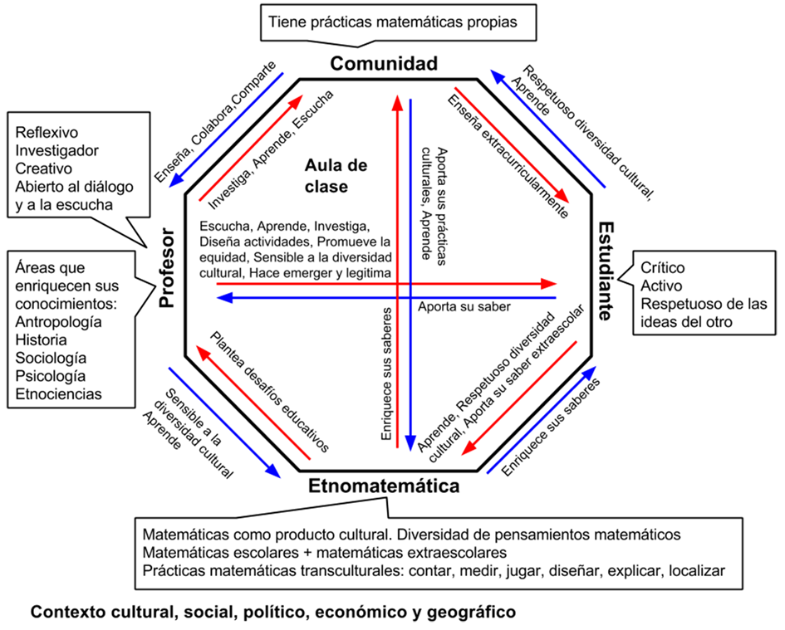
Figura 1 - Relaciones entre el profesor, la comunidad, el estudiante y la Etnomatemática en el aula
Fuente: Elaborado por los autores
Segundo, la Comunidad en relación con el profesor y el estudiante, comparte en el aula y fuera de ella sus etnomatemáticas presentes en sus prácticas culturales. En relación con la Etnomatemática, la comunidad por medio del ejercicio de sus prácticas culturales contribuye a cargar de significado los conocimientos matemáticos y a reconocer y valorar otras racionalidades.
Aunque aquí hemos presentado la incorporación de la comunidad de manera teórica, en la práctica esta relación de la comunidad con los demás actores no es tan inmediata, pues en las sociedades están en juego relaciones de poder que deslegitiman los conocimientos comunitarios en la escuela, estableciendo qué es matemática y qué no, y quitan el poder educativo a la familia y la comunidad.
Tercero, el Estudiante en relación al profesor participa con sus conocimientos extraescolares en el aula. En relación con la comunidad, es respetuoso de sus prácticas matemáticas, aprende de ella en el aula y fuera de ella, la representa, respeta y valora los conocimientos de los adultos mayores. En relación a la Etnomatemática, el estudiante aporta sus etnomatemáticas (algoritmos no convencionales de operaciones, patrones de medición no estandarizados, etc.). Este aporte se convierte en un cambio de visión profundo sobre el papel del estudiante en la escuela y en particular lo posiciona como un agente productor de conocimiento y no solo como receptor.
Cuarto, la Etnomatemática concibe las matemáticas como un producto cultural y humano; es un cuerpo de conocimientos conformado por las matemáticas escolares y las matemáticas extraescolares en las prácticas culturales de todo el mundo y las de los pueblos extintos. En relación al profesor le propone nuevos retos al presentarle la dificultad de intentar transitar desde las prácticas culturales a la práctica pedagógica, representada en el diseño de actividades para el aula. Este ejercicio de disciplinarización de las prácticas culturales y de transposición didáctica debe ser analizado en mayor detalle en la formación de profesores desde la perspectiva etnomatemática.
Todas las relaciones representadas en el modelo suceden en el interior del aula, dentro de la escuela, que debe ser repensada como un espacio de reflexión y crítica más que un espacio de transmisión de conocimientos, en el marco de un contexto social, cultural (monocultural, multicultural), político, económico, geográfico (urbano, rural) y educativo (intercultural, bilingüe, multilingüe).

Conclusiones

Con respecto al conocimiento didáctico-matemático del profesor se propende por un profesor reflexivo, creativo, investigador, cuya formación inicial o continua incluya elementos más exigentes que los contenidos, como por ejemplo resultados de la investigación en formación de profesores de matemáticas en general y desde la perspectiva etnomatemática.

Finalmente, estos análisis nos permitieron, por un lado, plantear un modelo (emergente del estudio realizado) de las relaciones entre el profesor, la comunidad, el estudiante y la Etnomatemática en el aula e inmersos a su vez en un sistema cultural, político, social, económico y geográfico, que brinda elementos a tener en cuenta en la formación inicial y continua de profesores de matemáticas desde una perspectiva etnomatemática.

Referencias
D’Ambrosio, U. (2014). Las bases conceptuales del Programa Etnomatemática. Revista Latinoamericana de Etnomatemática, 7(2), 100-107.
Domite, M. do C. (2012). Acertando o passo do movimento entre etnomatemática, formação de professores e aprendizagem da matemática: pré-requisito dos alunos e escuta dos professores em discussão. Revista Educação Matemática Em Foco, 1(1), 83–96.
Freire, P. (1996). Pedagogia da Autonomia: saberes necessários à prática educativa. São Paulo: Paz e Terra.
Oliveras, M. L. (1996). Etnomatemáticas : formación de profesores e innovación curricular. Granada: Comares.
Peña-Rincón, P., & Blanco-Álvarez, H. (2015). Reflexiones sobre cultura, currículo y etnomatemáticas. In K. de la Garza & R. Cortina (Eds.), Educación, pueblos indígenas e interculturalidad en América Latina (pp. 213–246). Quito: Ediciones Abya-Yala.
Pino-Fan, L., & Godino, J. D. (2015). Perspectiva ampliada del conocimiento didáctico-matemático del profesor. Paradigma, 36(1), 87–109.
Rodrigues, M., Ferreira, R., & Domite, M. do C. (2009, June). A formação de professores e suas relações com cultura e sociedade : a educação escolar indígena no centro das atenções. BOLEMA: Boletim de Educação Matemática, 22(34), 263–281.
Shirley, L. (2001). Ethnomathematics as a fundamental of instructional methodology. ZDM, 33(3), 85–87.
Strauss, A., & Corbin, J. (2002). Bases de la investigación cualitativa: técnicas y procedimientos para desarrollar la teoría fundamentada. Medellín: Editorial Universidad de Antioquia.
Vilela, D. S. (2006). Reflexão filosófica acerca dos significados matemáticos nos contextos da escola e da rua. In Anais III Seminário Internacional de Pesquisa em Educacão Matemática. Águas de Lindóia: Sociedade Brasileira de Educação Matemática (SBEM).

